Snjegović

Pokušaj izraditi snjegovića uz pomoć kartonske role i kolaž papira kao što je prikazano na slici.

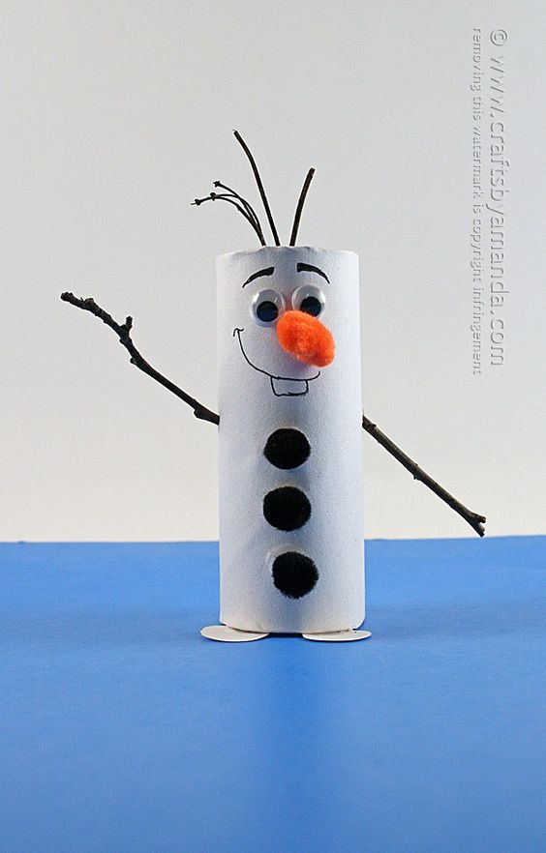

Slika preuzeta s: https://www.pinterest.com/pin/858498747713872477/

